我曾来过
我曾来过
王帅平、肖朋格

操场边傲然伟立的梧桐树啊
你可曾记得我曾来过
校门口静静流淌的卫河水呀
你可曾记得我曾来过
师大的每一株松柏每一条小路
师大的每一间教室每个宿舍
你们可曾记得那个阳光融融的冬天
有一群人手拉手来过
相识相聚相别相离太短太短
短得仿佛一个早晨的梦还没有品出味儿来
就被匆匆唤醒
涓涓浅浅清清许许到了今天
到了这个别离之际的今天
一双双告别的手高高扬起又紧紧相握
师大呀请你记住我曾来过

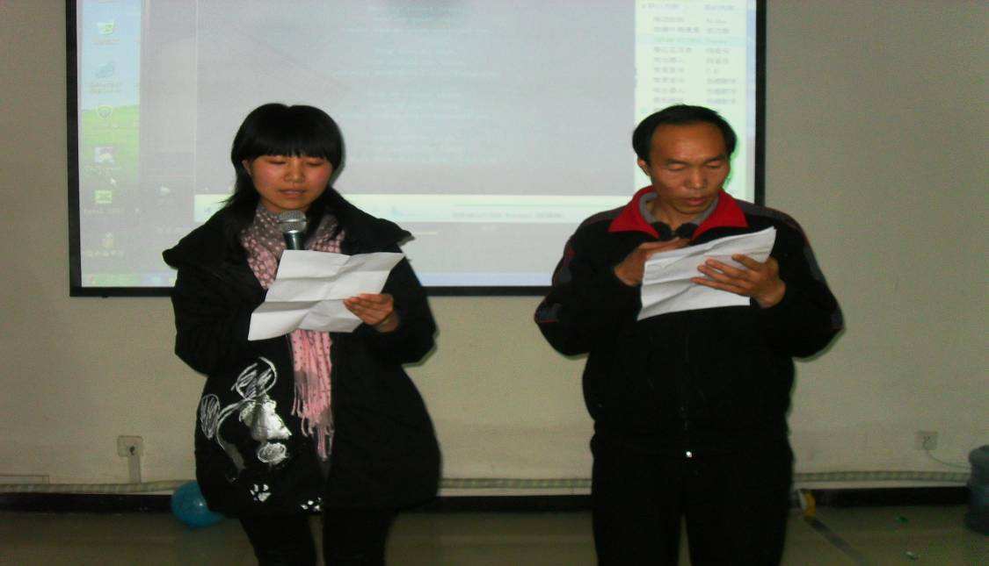
假如山中没有房子我会用双手搭起一间草屋
假如田里不长庄稼我会用汗水浇出满地硕果
你不曾给我华丽的衣衫你不曾给我精美的食粮
你给我的是坚定的翅膀你给我的是强壮的体魄
足以抗拒风的困扰雨的袭击抗击外面世界风风雨雨的折磨
回头再看一看，回头再想一想
在最美丽的最明媚的时光里在最纯洁最清澈的集体中
师大我们没有白来过
就这样道别吧白发的黑发的先生
请相信我们不会忘记校训石前的承诺
你撒播在学生心田里知识的种子
将在希望的田野上开艳艳的花结硕硕的果
就送到这里吧我所相识的姐妹兄弟
说好了这一次不再让泪水洒落要做骄傲的你和我
老师呀我的老师
除了一声珍重我们还能再说些什么
师大呀我的师大
除了深深的感激我还能再留下点什么
我用心吮吸您每一丝温馨的空气
我把脸贴近您每一幢高楼的墙壁
轻轻的轻轻的说
师大，请记住吧
我曾来过我曾来过
我曾——来——过

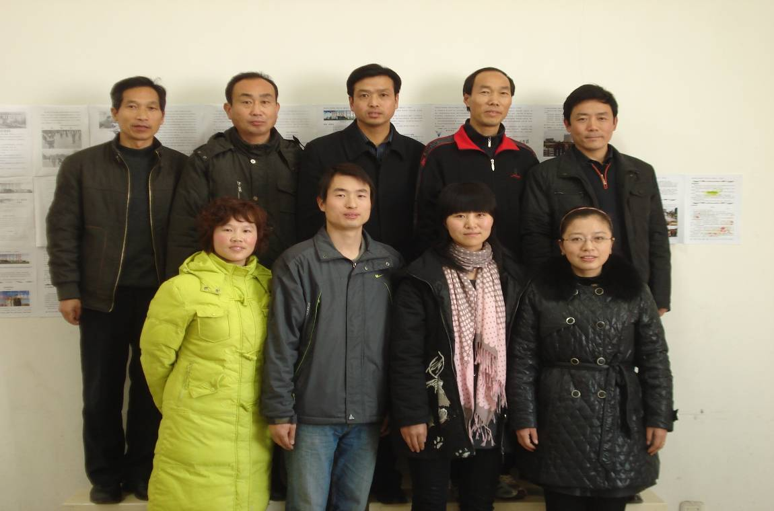
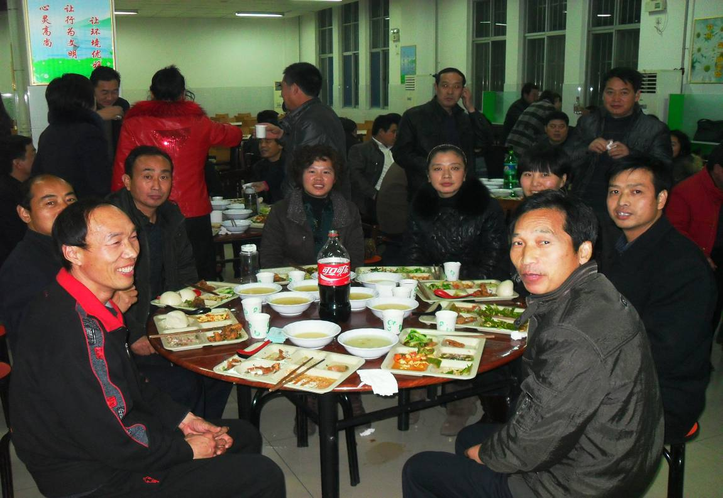
今日快报：
以十大试点作为深化教育体制改革的突破口
2010年12月05日 18:20:52 来源： 新华网
新华网北京１２月５日电 日前，国务院办公厅印发了《关于开展国家教育体制改革试点的通知》，确定了国家教育体制改革试点的主要任务和试点单位，各地各校申报的国家级试点项目即将全面启动实施。针对社会各界广泛关心的教育体制改革试点有关问题，记者采访了国家教育体制改革领导小组办公室负责人。
以十大试点作为深化教育体制改革的突破口
国家教育体制改革领导小组办公室负责人指出，今年７月，党中央、国务院召开了新世纪以来第一次全国教育工作会议，发布了《国家中长期教育改革和发展规划纲要（２０１０－２０２０年）》。《教育规划纲要》以人才培养体制、考试招生制度、建设现代学校制度、办学体制、管理体制、扩大教育开放为重点，对教育体制改革进行了系统设计，并提出了本届政府启动实施的十大改革试点，作为深化教育体制改革的突破口。
国家教育体制改革试点的基本内容为三大类，即专项改革试点、重点领域综合改革试点和省级政府教育统筹综合改革试点。专项改革包括十大试点任务：基础教育有３项，分别是加快学前教育发展、推进义务教育均衡发展和探索减轻中小学生课业负担的途径；高等教育有３项，分别是改革人才培养模式、改革高等学校办学模式和建设现代大学制度；另外４项是改革职业教育办学模式、改善民办教育发展环境、健全教师管理制度和完善教育投入机制。
重点领域综合改革试点，包括基础教育综合改革试点、职业教育综合改革试点、高等教育综合改革试点和民办教育综合改革试点。省级政府教育统筹综合改革试点，旨在深化教育管理体制改革，探索政校分开、管办分离实现形式。统筹推进各级各类教育协调发展。统筹城乡、区域教育协调发展。统筹编制符合国家要求和本地实际的办学条件、教师编制、招生规模等基本标准。统筹建立健全以政府投入为主、多渠道筹集教育经费、保障教育投入稳定增长的体制机制。总的来看，试点任务涵盖了各级各类教育的重点领域和关键环节，每项任务在确定试点地区时统筹考虑了东、中、西部的布局。

